**２４春闘、賃金引上げの課題がいよいよ重要に**

**昨日・２月22日の日経平均株価が“バブル越え”の高値**

**労働者には株高の恩恵などまるでなし！**

**終値＝３万９０９８円６８銭**

**日経平均株価とは**

**「日経平均」とは、日本経済新聞社が東証プライム*に上場する企業の中から業種等のバランスを考慮して選んだ、日本を代表する225社の平均株価です。「日経平均株価」「日経225」などと呼ばれることもあります。  
  
「日経平均が上がっていれば多くの企業の株価が値上りしている」、「日経平均が下がっていれば多くの企業の株価が値下りしている」という見方ができ、株式市場全体の大まかな値動きを把握することができます。  
  
このため注目度が高く、テレビのニュースなどで「今日の日経平均は○○○円でした」というように紹介されることも多いと思います。**

**【東証プライム】とは**

**プライム市場とは、2022年4月4日（月）に東証の株式市場の再編で運用が開始された3つの市場のうちの1つで、東証の上位の株式市場のことです。**

**当日取引最高値＝３万９１５６円９７銭**

東　京　国　公　だ　よ　り

**東京国家公務員・独立行政法人労働組合共闘会議　2024年2月23日　63-029**

**メール**[**アドレスuematsu@tk-kokko.org**](mailto:アドレスuematsu@tk-kokko.org)**東京国公HP**[**http://tk-kokko.org/**](http://tk-kokko.org/)

**史上最高値段**

22日の東京株式市場で日経平均株価（２２５種））が、これまでの最高値だった３万８９１５円

（１９８９年12月29日終値）を約34年ぶりに上回りました。22日の終値は前日比８３６円52銭高の３万９０８９円68銭。同日午後には一時、３万９１５６円97銭を付け、取引時間中の最高値も更新しました。

　日経平均株価が史上最高値を更新した要因は、円安を背景にした海外投資家の日本株買いとダブつく金融市場にあります。

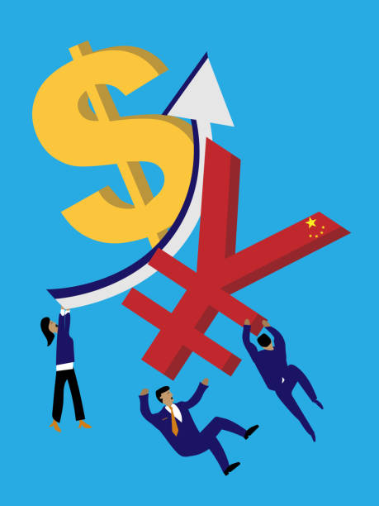**家計金融資産に占める株や投資信託の割合は****１６・１％**

一方、金融資産として株式や投資信託を保有する日本人の割合は小さいのが現状です。

日銀の資金循環統計によれば、日本人家計の金融資産に占める株や投資信託の比率は１６・１％です。

ちなみに金融資産に占める現金・預金の比率は５３・８％です。

物価上昇で実質賃金は下落続き

　労働者の各家庭で、金融資産として株や投資信託を保有している割合は少数だと思いますし、金

額的にも生

活を支える

ほどの保有

はほとんど

ないと思い

ます。

ですから

この物価高

騰の中で生

活を維持するのは賃金であることは論を待ちません。

その賃金です。厚生労働省が２月６日発表した２０２３年の毎月勤労統計調査（速報、従業員５人以上の事業所）によると、１人あたり賃金は物価を考慮した**実質で対前年比２・５％減少しました。**２年連続での減少です。

マイナス幅は、１・０％減だった２０２２年からさらに大きくなりました。

２０２０年を１００とした指数で見ると９７・１で、唯一１００を下回った２０２２年からさらに低下しました。**比較可能な１９９０年以降で最も低下したわけです。**

２０２３年12月の実質賃金も前年同月比で１・９％減でした。予想はできましたが、これで21カ月連続のマイナスです。まさに異常事態です。

**富裕層がより潤う資産運用立国ではなく、庶民が潤う高賃金立国を！**

**東京国家公務員・独立行政法人労働組合共闘会議事務局長　植松隆行**

岸田文雄首相は6月に策定した「経済財政運営と改革の基本方針（骨太の方針）」で、**資産運用立国**を目指すと宣言しました。日本は戦後、日本経済発展に向け、貿易立国→技術立国→金融立国→観光立国→資産運用立国と、骨幹産業の立て看板を様々模索し、また書き換えてきました。「貿易立国、技術立国」は高度成長と結びつき一定の成果を収めました。

では資産運用立国とは何を目指すのでしょうか？一言で言えば「国と民間が資産運用業の改革に本気で取り組み、日本の金融環境を一変させる。国民に預金ではなく投資を促す。そのことで国民が豊かになる大きな政策転換だ」というものです。この資産運用立国など、実質賃金の減少が続く中で、生活が厳しく投資をする余裕がない人にとっては全く恩恵などありません。やはり賃金を大幅に引き上げ、高賃金大国を目指させましょう！

ですから今年の春闘＝賃上げ闘争は特別に重要です。物価抑制の課題も

結びつけながら、官民の共同闘争や消費者や中小零細経営者とも連帯しながら運動を進めましょう！東京国公は官民共同で大いに奮闘します。